اسم الطالب : ............................  الفصل : .............. |  | ورقة عمل  درس: الدوال

السؤال الأول : اختر الإجابة الصحيحة فيما يلي :
1}
ا~ |  |  | ب~ |  | <~ |  | د~
ذ}
ا~ |  | ب~ |  | <~ |  | د~
3}
ا~ |  | ب~ |  | <~ |  | د~

السؤال الثاني : ضع علامة (ﺽ ) أمام الإجابة الصحيحة و علامة ( ﺿ ) أمام العبارة الخاطئة فيما يلي :
1/ |  | ( )
2/ |  | ( )
3/ |  | ( )
- المتغير يمثل عدداً، وقد يمثل في جدول الدالة المدخلات أو المخرجات أو يستعمل في قاعدة الدالة.
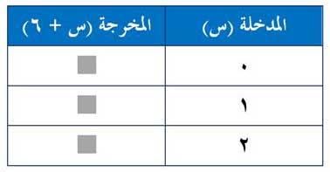
- أكمل جدول الدالة الآتي:

- أوجد قاعدة الدالة الممثلة بالجدول الآتي:
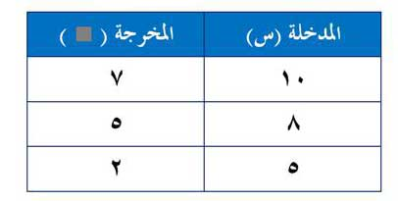

- ينفق موظف 5 ريالات يومياً على شرب الشاي في أثناء الدوام. عرف متغيراً ، ثم اكتب قاعدة الدالة التي تربط المبلغ الكلي الذي ينفقه الموظف في شرب الشاي بعدد أيام العمل.

www.d-math.com

